گزارش تحلیلی • ایمنی حمل‌ونقل
روند تلفات تصادفات رانندگی در ایران؛
از بحران تا بازگشت تلفات
بررسی روند ۱۳۸۲ تا ۱۴۰۴
فریبرز واحدی
مدرس دانشگاه و کارشناس ارشد راه و شهرسازی
تصادفات رانندگی در ایران دیگر صرفاً یک مسئله حمل‌ونقلی یا انتظامی نیست؛ یک مسئله جدی ملی با ابعاد انسانی، اقتصادی، اجتماعی و حتی توسعه‌ای است. هر سال هزاران نفر در اثر تصادفات جان خود را از دست می‌دهند و چند صد هزار نفر نیز مصدوم می‌شوند؛ بخشی از این مصدومان با آسیب‌های جسمی و اقتصادی بلندمدت مواجه‌اند. در کنار هزینه مستقیم درمان و امداد، از دست رفتن نیروی انسانی، کاهش بهره‌وری، خسارت به خانواده‌ها و تحمیل هزینه به نظام اجتماعی و اقتصادی کشور، ابعاد واقعی این مسئله را بسیار فراتر از آمار فوتی‌ها می‌برد.
اهمیت موضوع زمانی بیشتر روشن می‌شود که روند بلندمدت تلفات را بررسی کنیم. آمار نشان می‌دهد ایران در یک مقطع توانسته است تلفات حوادث رانندگی را به‌طور قابل‌توجهی کاهش دهد، اما این موفقیت در سال‌های بعد تثبیت نشد و بخشی از آن کاهش دوباره از دست رفت. بنابراین پرسش اصلی امروز فقط این نیست که «چرا تصادفات زیاد است؟»؛ پرسش مهم‌تر این است که چه عواملی در دوره کاهش تلفات مؤثر بوده، چرا آن روند متوقف شده و چگونه می‌توان دوباره یک روند پایدار کاهشی ایجاد کرد؟
‎−۴۰٪  کاهش تلفات در فاصله  ۱۳۸۵ تا ۱۳۹۴ | ۱۱٬۰۰۰ نفر  کاهش تلفات سالانه  در دوره موفق | ‎+۳٬۰۰۰ نفر  افزایش تلفات سالانه  در فاصله ۱۳۹۴ تا ۱۴۰۴

روند تلفات؛ یک تصویر ۲۳ ساله
در میانه دهه ۱۳۸۰، کشور با یکی از جدی‌ترین دوره‌های تلفات رانندگی مواجه بود. تعداد جان‌باختگان در سال‌های ۱۳۸۴ و ۱۳۸۵ به حدود ۲۷ هزار و ۵۰۰ نفر رسید.
در فاصله ۱۳۸۵ تا ۱۳۹۴، تلفات حدود ۴۰ درصد کاهش یافت. این کاهش یک اتفاق مقطعی نبود و برای چندین سال ادامه پیدا کرد. بررسی‌های سازمان جهانی بهداشت، در کنار عوامل مختلف، به اجرای جدی‌تر مقررات کمربند ایمنی، استفاده از کلاه ایمنی موتورسیکلت، کنترل و قوانین ترافیکی، آموزش و فرهنگ‌سازی و همچنین ارتقای خدمات پیش‌بیمارستانی و درمانی اشاره می‌کند.
اما از نیمه دوم دهه ۱۳۹۰، روند نزولی متوقف شد. در حالی که تلفات در سال ۱۳۹۴ به حدود ۱۶٬۶۰۰ نفر رسیده بود، در سال ۱۴۰۴ مجدداً به حدود ۱۹٬۵۰۰ نفر افزایش یافته است.
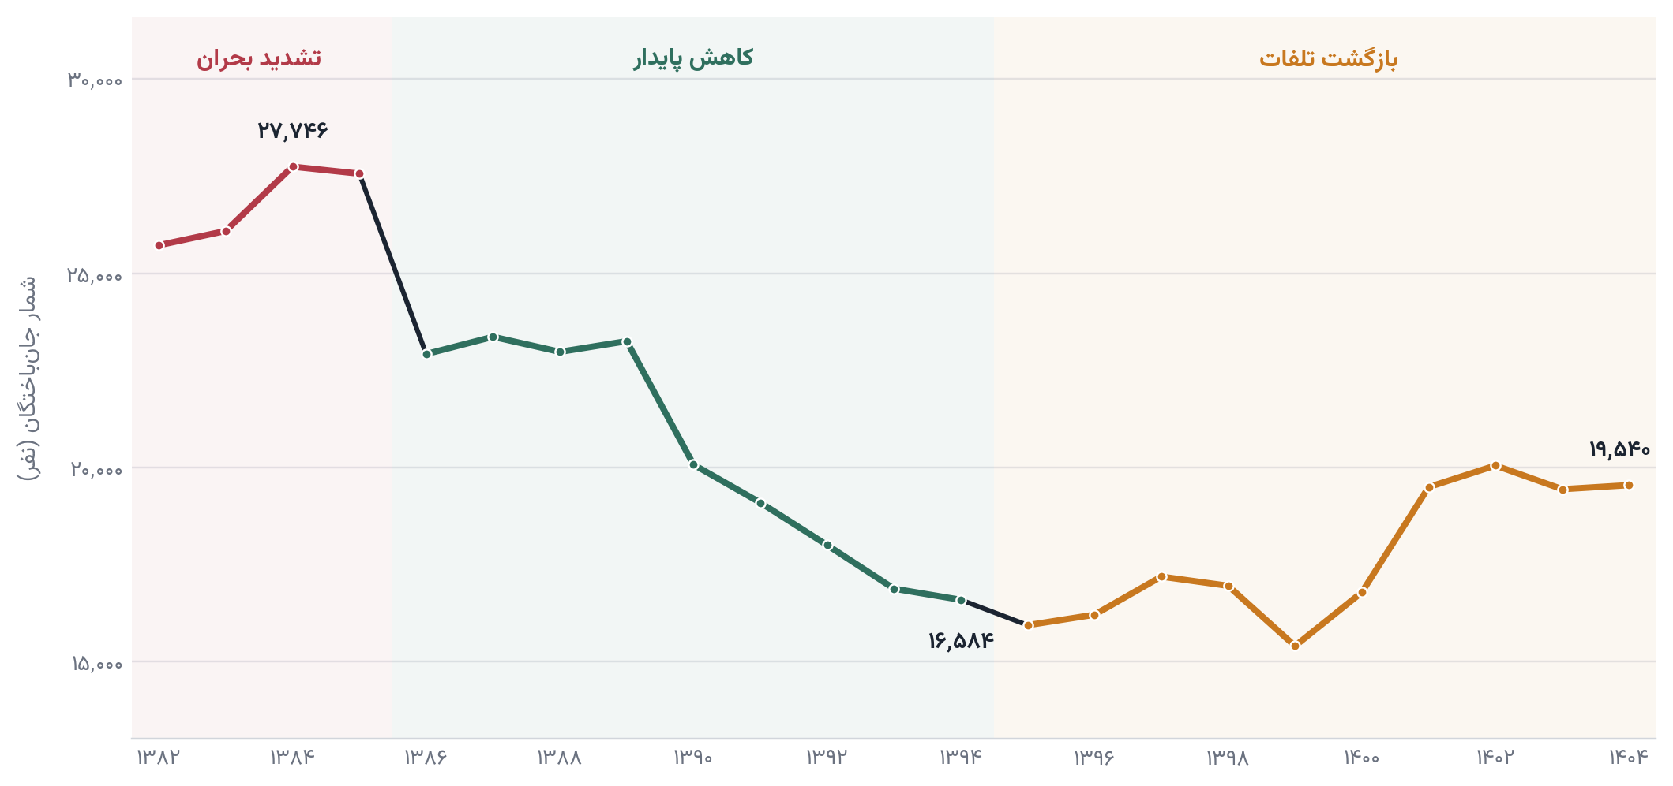
شمار جان‌باختگان تصادفات رانندگی در ایران، ۱۳۸۲ تا ۱۴۰۴ (نفر در سال)
سال | جان‌باختگان | سال | جان‌باختگان | سال | جان‌باختگان
۱۳۸۲ | ۲۵٬۷۲۲ | ۱۳۹۰ | ۲۰٬۰۶۸ | ۱۳۹۸ | ۱۶٬۹۴۶
۱۳۸۳ | ۲۶٬۰۸۹ | ۱۳۹۱ | ۱۹٬۰۸۹ | ۱۳۹۹ | ۱۵٬۳۹۶
۱۳۸۴ | ۲۷٬۷۴۶ | ۱۳۹۲ | ۱۷٬۹۹۴ | ۱۴۰۰ | ۱۶٬۷۷۸
۱۳۸۵ | ۲۷٬۵۶۵ | ۱۳۹۳ | ۱۶٬۸۷۲ | ۱۴۰۱ | ۱۹٬۴۹۰
۱۳۸۶ | ۲۲٬۹۱۸ | ۱۳۹۴ | ۱۶٬۵۸۴ | ۱۴۰۲ | ۲۰٬۰۴۵
۱۳۸۷ | ۲۳٬۳۶۲ | ۱۳۹۵ | ۱۵٬۹۳۲ | ۱۴۰۳ | ۱۹٬۴۳۵
۱۳۸۸ | ۲۲٬۹۷۴ | ۱۳۹۶ | ۱۶٬۲۰۱ | ۱۴۰۴ | ۱۹٬۵۴۰
۱۳۸۹ | ۲۳٬۲۴۹ | ۱۳۹۷ | ۱۷٬۱۸۳

■ ۱۳۸۲–۱۳۸۵ تشدید بحران ■ ۱۳۸۶–۱۳۹۴ کاهش پایدار تلفات ■ ۱۳۹۵–۱۴۰۴ بازگشت تلفات
سه دوره متفاوت در مدیریت ایمنی
با نگاه به این آمار می‌توان روند ۱۳۸۲ تا ۱۴۰۴ را به سه دوره اصلی تقسیم کرد.
دوره اول؛ تشدید بحران — ۱۳۸۲ تا ۱۳۸۵
تلفات در این دوره افزایش یافت و در محدوده ۲۷ هزار نفر قرار گرفت. رشد سریع سفر و وسایل نقلیه، ضعف کنترل مؤثر، ایمنی پایین بخشی از خودروها، مشکلات زیرساختی و رفتارهای پرخطر، مجموعه‌ای از عوامل شکل‌دهنده بحران بودند.

دوره دوم؛ کاهش پایدار تلفات — ۱۳۸۶ تا ۱۳۹۴
این دوره مهم‌ترین تجربه موفق ایران در زمینه ایمنی ترافیک است. طی حدود یک دهه، تعداد جان‌باختگان از حدود ۲۷٬۵۰۰ نفر به حدود ۱۶٬۶۰۰ نفر رسید.
نکته مهم این است که این کاهش حاصل یک پروژه یا عملکرد یک دستگاه نبود؛ بلکه نتیجه هم‌زمانی مجموعه‌ای از اقدامات در حوزه قانون، کنترل، خودرو، راه، رفتار راننده، ایمنی موتورسیکلت، امداد و درمان بود.

دوره سوم؛ توقف روند کاهش و بازگشت تلفات — ۱۳۹۵ تا ۱۴۰۴
از سال ۱۳۹۵ روند نزولی متوقف شد و اگرچه در برخی سال‌ها کاهش مقطعی مشاهده شد، اما از سال ۱۴۰۰ به بعد افزایش محسوسی اتفاق افتاد و تعداد فوتی‌ها در سال‌های ۱۴۰۱ و ۱۴۰۲ دوباره از مرز ۱۹ و ۲۰ هزار نفر عبور کرد. در سال‌های ۱۴۰۳ و ۱۴۰۴ نیز تلفات در محدوده ۱۹٬۵۰۰ نفر باقی ماند.

نکته اصلی این گزارش
مقایسه این سه دوره یک واقعیت مهم را نشان می‌دهد:
ایران مشکل «ندانستن راه کاهش تلفات» را ندارد؛ مشکل اصلی، تبدیل تجربه‌های موفق گذشته به یک نظام پایدار و پاسخ‌گو برای ایمنی حمل‌ونقل است.

از سال ۱۳۸۵ تا ۱۳۹۴ حدود ۱۱ هزار نفر از تلفات سالانه کاسته شد. اما در فاصله ۱۳۹۴ تا ۱۴۰۴، مجدداً نزدیک به ۳ هزار نفر به تلفات سالانه اضافه شد.
این تغییر را نمی‌توان فقط به افزایش تعداد خودرو یا افزایش سفر نسبت داد. در یک نظام ایمنی کارآمد، رشد تقاضای حمل‌ونقل باید هم‌زمان با ارتقای ایمنی راه، خودرو، راننده، نظارت، امداد و درمان مدیریت شود.
مسئله امروز کجاست؟
به نظر می‌رسد یکی از مشکلات اساسی، نگاه بخشی به تصادفات است. پلیس، وزارت راه، خودروساز، وزارت بهداشت، اورژانس، پزشکی قانونی، شهرداری‌ها و سایر دستگاه‌ها هرکدام بخشی از مسئله را در اختیار دارند؛ اما مسئولیت نهایی برای کاهش «تلفات» باید فراتر از عملکرد منفرد هر دستگاه تعریف شود.
از سوی دیگر، هنوز در بسیاری از موارد، تمرکز مدیریتی بر «تعداد تصادف» است؛ در حالی که شاخص اصلی باید تعداد جان‌باختگان و شدت پیامدهای حادثه باشد.
تصادف یک خروجی نهایی از یک زنجیره است؛ زنجیره‌ای که از طراحی و نگهداری راه و کیفیت خودرو شروع می‌شود، به رفتار و شرایط راننده می‌رسد و پس از وقوع حادثه نیز با زمان رسیدن امداد، کیفیت انتقال و درمان ادامه پیدا می‌کند. بنابراین برای کاهش تلفات، باید همین زنجیره به‌صورت یکپارچه مدیریت شود.
پیشنهاد مدیریتی
پیشنهاد اصلی این است که سیاست ایمنی کشور از «مدیریت دستگاه‌ها» به سمت مدیریت نتیجه حرکت کند.
برای هر استان و هر محور پرتصادف، باید یک تصویر واحد از تلفات و عوامل مؤثر بر آن وجود داشته باشد؛ به‌گونه‌ای که مشخص شود هر فوتی در کجا، چه زمانی، با چه نوع وسیله نقلیه‌ای، در چه شرایط راه و جوی، با چه نوع خطای انسانی و با چه کیفیتی از امدادرسانی اتفاق افتاده است.
در گام بعد، باید برای محورهای پرخطر و نقاط حادثه‌خیز، مسئولیت مشخص، هدف کمی و زمان‌بندی تعیین شود و عملکرد دستگاه‌ها بر اساس کاهش واقعی تلفات ارزیابی شود؛ نه صرفاً تعداد پروژه‌های اجراشده، دوربین‌های نصب‌شده، جریمه‌های صادرشده یا کیلومتر راه احداث‌شده.
در کنار آن، ایجاد یک پایگاه ملی یکپارچه داده‌های تصادفات میان پلیس، پزشکی قانونی، وزارت راه، اورژانس، مراکز درمانی و سایر دستگاه‌های مرتبط می‌تواند امکان تحلیل دقیق‌تر و تصمیم‌گیری مبتنی بر شواهد را فراهم کند.
جمع‌بندی
روند ۱۳۸۲ تا ۱۴۰۴ نشان می‌دهد که تلفات رانندگی در ایران قابل کاهش است؛ تجربه سال‌های ۱۳۸۶ تا ۱۳۹۴ این موضوع را به‌خوبی اثبات کرده است. اما همان تجربه نشان می‌دهد که کاهش تلفات بدون استمرار سیاست‌ها، هماهنگی بین دستگاه‌ها، کنترل مستمر و تصمیم‌گیری مبتنی بر داده، پایدار نخواهد ماند.
امروز باید از این سؤال که «چند نفر در تصادفات فوت کرده‌اند؟» یک گام جلوتر برویم و بپرسیم:
«چرا این افراد فوت کرده‌اند و کدام حلقه از زنجیره ایمنی می‌توانست مانع این مرگ شود؟»

اگر پاسخ این سؤال برای هر حادثه به‌صورت مستند و قابل اندازه‌گیری مشخص شود، مدیریت ایمنی از واکنش پس از حادثه به سمت پیشگیری واقعی از مرگ حرکت خواهد کرد. این همان تغییری است که می‌تواند تجربه موفق گذشته را دوباره به یک روند پایدار کاهش تلفات تبدیل کند.
■

